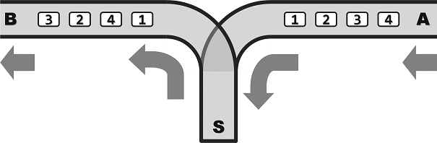

Figure 1

### ****描述****

某列车调度站的铁道联接结构如Figure 1所示。

其中，A为入口，B为出口，S为中转盲端。所有铁道均为单轨单向式：列车行驶的方向只能是从A到S，再从S到B；另外，****不允许超车****。因为车厢可在S中驻留，所以它们从B端驶出的次序，可能与从A端驶入的次序不同。不过S的容量有限，S中同时驻留的车厢不得超过m节。

设某列车由编号依次为{1, 2, ..., n}的n节车厢组成。调度员希望知道，按照以上交通规则，这些车厢能否以{a1, a2, ..., an}的次序，重新排列后从B端驶出。如果可行，应该以怎样的次序操作?

### ****输入****

共两行。

第一行为两个整数n，m。

第二行为以空格分隔的n个整数，保证为{1, 2, ..., n}的一个排列，表示待判断可行性的驶出序列{a1，a2，...，an}。

### ****输出****

若驶出序列可行，则输出操作序列，其中push表示车厢从A进入S，pop表示车厢从S进入B，每个操作占一行。

若不可行，则输出No。

### ****样例****

### Example 1

### Input

### 5 2

### 1 2 3 5 4

### Output

### push

### pop

### push

### pop

### push

### pop

### push

### push

### pop

### pop

### Example 2

### Input

### 5 5

### 3 1 2 4 5

### Output

### No

### ****限制****

1 ≤ n ≤ 1,600,000

0 ≤ m ≤ 1,600,000

时间：2 sec

空间：256 MB